

Universidad Autónoma de Querétaro

Facultad de Informática

**DESARROLLO DE SISTEMAS EN INTERNET**

**Carrera:**

Ingeniería de Software.

**Alumno:** Cano Cabrera David Emmanuel  
**Profesor**: M.S.I. Francisco Javier Paulín Martínez

**Expediente:**

297140

**Evidencia 1**

**Documentos Base**

08 de agosto de 2022

**Licencia**

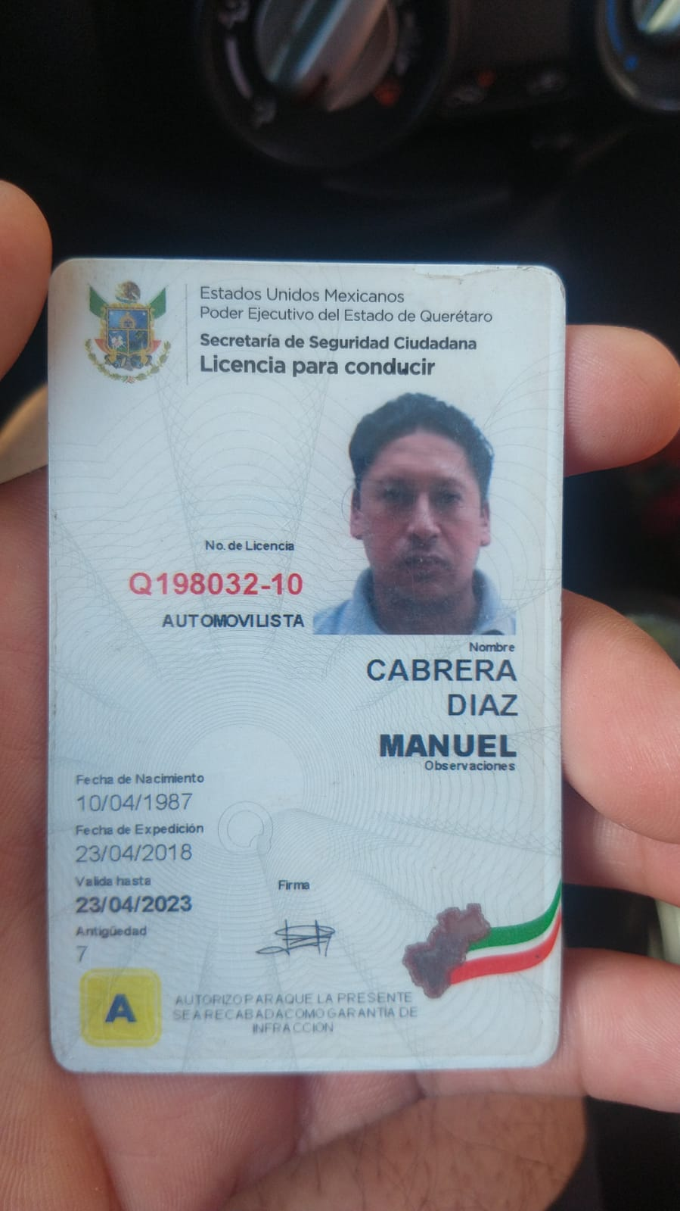 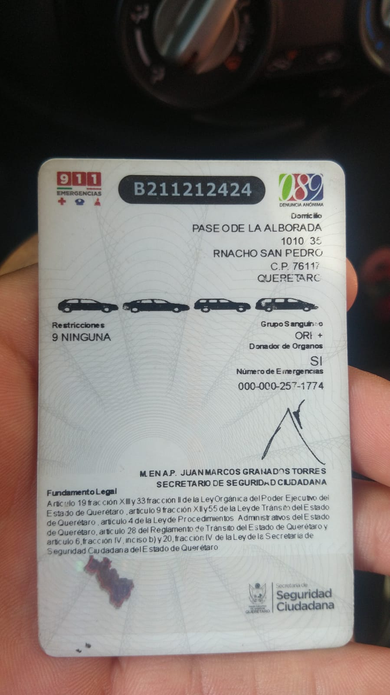



* No. de Licencia
* Tipo de Licencia
* Fotografía
* Nombre
* Observaciones
* Fecha de Nacimiento
* Fecha de Expedición
* Valido hasta
* Antigüedad
* Firma
* Atributo desconocido
* Domicilio
  + Calle
  + Número exterior
  + Número interior
  + Colonia
  + Código Postal
  + Municipio
* Restricciones
* Grupo Sanguíneo
* Donador de Órganos
* Número de Emergencias

**Tarjeta de Verificación**

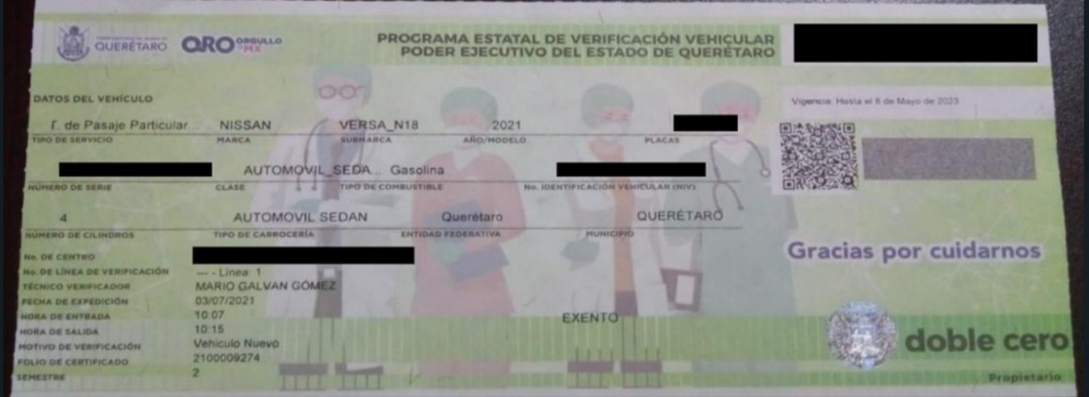

* Folio
* Tipo de servicio
* Marca
* Submarca
* Año/Modelo
* Placas
* Vigencia
* Número de serie (chasis) NCP51-0022X24 solo entendibles por la marca12 alfanumericos indeterminados
* Clase
* Tipo de combustible
* Número de Identificación Vehicular NIV ISO3779A
* Número de cilindros
* Tipo de carrocería
* Entidad Federativa
* Municipio
* Núm. Centro
* Núm.. De Línea de verificación
* Técnico verificador
* Fecha de Expedición
* Hora de entrada
* Hora de Salida
* Motivo de Verificación
* Folio de certificado
* Semestre
* Dictamen
* Holograma

**Tarjeta de Circulación**

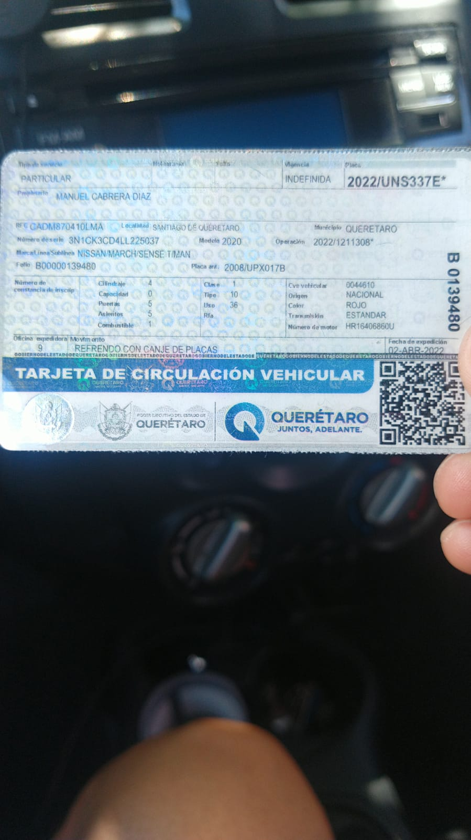

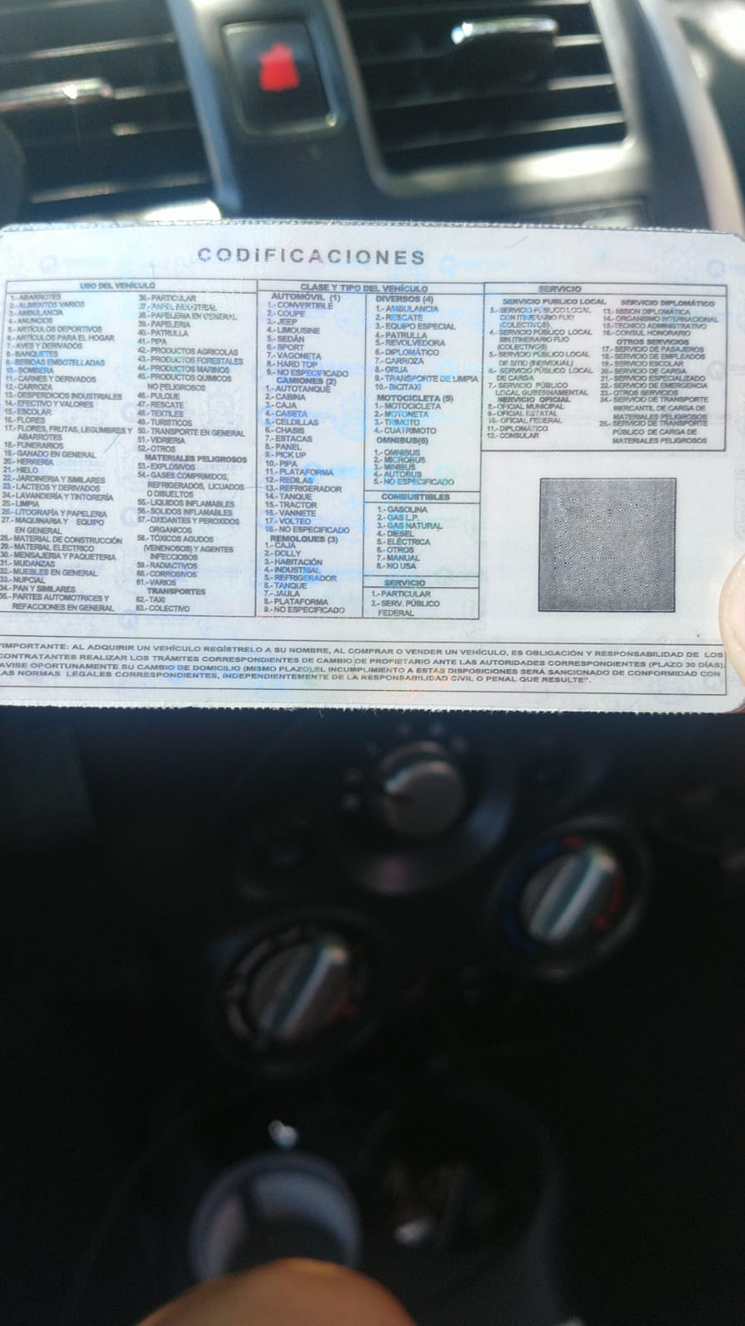

* Tipo de Servicio
* Holograma
* Folio
* Vigencia
* Placa
* Propietario
* RFC
* Localidad
* Municipio
* Número de Serie
* Modelo
* Operacióno
* Marca/Linea/Sublínea
* Folio
* Placa anterior
* Número de Constancia de Inscripción NCI 8 alfanumericos
* Cilindraje
* Capacidad
* Puertas
* Asientos
* Combustible
* Clase
* Tipo
* Uso
* Rfa
* Cve vehicular 7 digitos vienen en la factura. Identificado por Hacienda
* Origen
* Color
* Transmisión
* Número de Motor 11 alfanumericos
* Oficina expendedora
* Movimiento
* Fecha de expedición
* QR

**Multa**

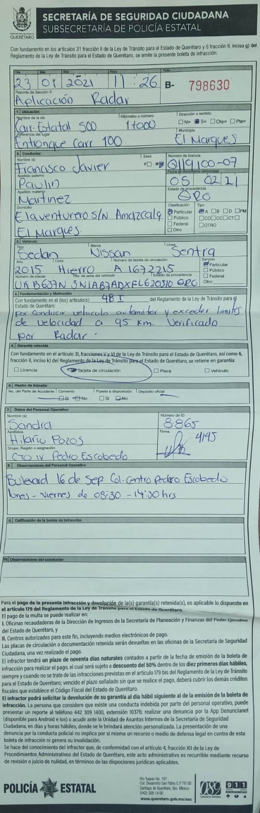

* Fecha
  + Día
  + Mes
  + Año
  + Hora
* Folio
* Reporte de Sección II
* Ubicación
  + Nombre de la via
  + Kilómetro o número
  + Dirección o sentido
  + Referencia del lugar
  + Municipio
* Conductor
  + Nombre
  + Apellido Paterno
  + Apellido Materno
  + Domicilio
  + Sexo
  + Número de Licencia
  + Fecha de vencimiento
  + Estado de Procedencia
  + Clasificación / servicio
  + Tipo de licencia
* Vehículo
  + Tipo
  + Marca
  + Línea
  + Año
  + Color
  + Número de Tarjeta de Circulación
  + Número de placas
  + Número de serie del vehículo NIV
  + Estado de procedencia
  + Servicio
* Fundamentación y Motivación
  + Artículo
  + Motivo
* - Garantía retenida
* Hecho de transito
  + No. de parte de Accidente
  + Convenio
  + Puesto a disposición
  + Depósito Oficial
* Datos del Personal Operativo
  + Nombre
  + Apellidos
  + Grupo, región o asignación
  + Firma
  + Número de ID
* Observaciones del Personal Operativo
* Calificación de la boleta de infracción
* Observaciones del Conductor